逢甲大學第五屆黑客社

資通安全宣導週

活

動

企

畫

書

主辦單位：逢甲大學黑客社

逢甲大學資訊處

逢甲大學資通安全學程

逢甲大學資訊工程學系

中華民國 107 年 11 月 15 日

**索 引**

壹、活動名稱 2

貳、社團介紹 2

參、需求評估 2

肆、活動目標 2

伍、預期效益 3

陸、活動簡介 3

柒、活動行事曆 4

捌、活動參與人數 5

玖、活動方案 5

拾、活動排程 11

拾壹、器材清單 18

拾貳、經費概算表 19

拾參、附註 20

逢甲大學第五屆黑客社

資通安全宣導週

# 壹、活動名稱

資通安全宣導週(以下簡稱資安週)

# 貳、社團介紹

逢甲大學黑客社簡介：

推廣各項「資訊安全」與「程式設計」以及相關資訊議題，秉持「創新與實作」的理念，除了推廣資安的基礎概念、程式設計的普及化與開源文化，同時也致力於推廣電子簽到、電子投票等，希望能讓每位社員，甚至是每位學生都能瞭解到資安的重要性和體驗到更加便利、有趣的未來，提升全校學生的資訊安全意識及對各種新事物的好奇心。

# 參、需求評估

本社社課著重在推廣資安攻防手法與資安競賽思路，但僅限於社員間。為符合本社主旨，將資安知識推廣到整個校園。故於聖誕節當週，舉辦資安週之系列活動，希望將資安常識普及給全校師生及教職員，並協助學校單位一起推動各項資安政策，達到防範與降低資訊安全事件的發生。

# 肆、活動目標

資安週舉辦的核心意義是為了將資安觀念傳遞給全校師生，利用四項活動分別為資安宣導、互動遊戲、資安與人工智慧Workshop(工作坊)與進行IoT安全檢測，將資訊安全領域的認知、重要性和觀念，透過這一系列活動帶給逢甲師生豐富的資安常識。

透過活動擺攤來吸引逢甲師生對於資安領域的關注，同時藉由互動遊戲將資安觀念融入中，如：歐盟通用資料保護法(GDPR)等，讓全校師生瞭解到關於資安方面的知識。此外，辦理資安與人工智慧Workshop(工作坊)，請專業講師進行授課，讓參與者透過實作，以互動性的教學方式加強對於人工智慧演算法的理解與運作原理。並針對學校的物聯網設備，進行一次IoT安全檢測，同時進一步提升教職員對物聯網資安的認知，達到防範與降低資訊安全事件的發生。透過這一系列活動帶給師生豐富的資安觀念。

# 伍、預期效益

1. 讓全校師生瞭解資訊安全的知識。
2. 推廣社團讓更多學生認識本社，也藉由辦理此活動凝聚社團向心力。
3. 藉由活動讓社員可以檢視這學期所學之成果。

# 陸、活動簡介

1. 活動地點
2. Workshop：逢甲大學資訊電機館 資電248
3. IoT安全檢測：線上進行
4. 資安宣導：忠勤樓前廣場
5. 活動時間
6. Workshop：12/21(五) 13:30 至16:00
7. IoT安全檢測：12/25(二) 16:10 至17:00
8. 資安宣導：12/26(三) 10:00 至17:00

# 柒、活動行事曆

**十二月行事曆**

|  |  |  |  |  |  |  |
| --- | --- | --- | --- | --- | --- | --- |
| 日 | 一 | 二 | 三 | 四 | 五 | 六 |
| 11/25  Workshop  開放報名  (KKTIX) | 11/26 | 11/27  社課宣傳 | 11/28  社課宣傳 | 11/29 | 11/30 | 12/01 |
| 12/02  海報初稿  文宣初稿 | 12/03 | 12/04  社課宣傳 | 12/05  社課宣傳 | 12/06 | 12/07 | 12/08 |
| 12/09  海報完稿  文宣完稿 | 12/10  聯絡海報 | 12/11  社課宣傳申請借用  跑馬燈 | 12/12  網路宣傳  社課宣傳 | 12/13 | 12/14 | 12/15 |
| 12/16 | 12/17  文宣印出 | 12/18 | 12/19  Workshop  網路宣傳 | 12/20  Workshop  網路宣傳  獎品到位 | 12/21  **Workshop**  擺攤網路宣傳 | 12/22 |
| 12/23 | 12/24  擺攤網路宣傳 | 12/25  **IoT 安全檢測** | 12/26  **擺攤日** | 12/27 | 12/28 | 12/29 |

# 捌、活動參與人數

1. 預估人數
2. Workshop：50人
3. 資安宣導：1500人
4. 人員分配

活動負責人：巫逸哲、林洧彥

社長：童舒晧

副社長：周子軒、黃婷筠

學術：黃劭宇、洪佳偉、柯利韋、丁柏維、劉晉丞、邱柏凱、劉韋廷、洪緯哲

事務：林洧彥、莊鎮維

公關：林宥蓁、鄭偉銓

文書：王佳瑂、黃威哲

美宣：林品秀

網管：陳建辰、巫逸哲

顧問：林子婷、翁家鴻、曾郁卿、黃煌凱、紀秉杰、詹舒琪

社員：

資通安全學程：JSLab

# 玖、活動方案

1. 活動方案
   * 1. 資安週活動由**12/20(四)**至**12/26(三)**，為期一週。
     2. 本活動以三個主題為主軸。
2. 工作坊(Workshop)
   * 1. 時間：12/21(五)13:30 至 16:00。
     2. 主旨：本活動希望透過學習型工作坊，藉由實作及互動性的教學方式加強學員對於人工智慧演算法的理解與運作原理，讓學員了解現今科技界最為廣泛討論的AI人工智慧與資訊安全，從分析社群網站的數據，使學員理解資訊安全的觀念與其應用，對人工智慧的技術有更深入的了解。
     3. 開放對象：逢甲大學全體教職員及學生。
     4. 課程需求：預計邀請王銘宏老師講解資訊安全與人工智慧的基礎與應用，介紹人工智慧的原理及演算法，並搭配實作讓學員在吸收知識後可以進行練習。
     5. 備註：講師費用由黑客社支出。
3. IoT安全檢測
4. 日期：12/25(二) 16:10 - 17:00
5. 簡介：由於各種通訊技術的進步，其實也有很多淺在的安全性疑慮。
6. 主旨：萬物聯網的時代已經來臨，但在人們享受其便利性的同時，IoT設備入侵事件也逐漸頻繁，例如2017年2月就有16萬台印表機遭白帽駭客進行非法使用，其中包含國際大廠「HP」、「Canon」及「Epson」等。然而此事件的影響並非只造成設備損失，大量印表機遭任意列印，甚至存取曾列印之檔案，造成機敏資料外洩，校園各式連網設備也都能被攻擊或利用，若再搭配金融勒索將危害甚鉅。於本社初步研究，校內目前具有弱點的印表機IP高達230個，為確認其弱點正確性，需進行後續測試，故本活動希望利用「安全檢測」方式，針對校園印表機進行詳細的資安健檢，以提升校內資安水平。
7. 攻擊原理：根據本社研究，學校各級單位印表機廠商大多為HP、TOSHIBA，其印表機攻擊手法為以下幾點說明：
8. 印表機設定外網IP：根據本社研究，本校之印表機大多都設定於外網IP，此作法將造成印表機使用者介面會暴露在網際網路中，使任意使用者皆可透過瀏覽器連線至目標IP，存取印表機控管頁面。
9. 網路芳鄰未權限控管：針對目標IP有開445、137及139埠，即可使用網路芳鄰(smb)任意開啟印表機之支援功能。
10. 防火牆未限制連線：根據本社研究，針對印表機常使用之埠號515、9100，防火牆皆未防止外部連線，可由外部連線針對此常用埠號進行攻擊。
11. lpr：此目標IP有開515埠，可藉由Linux指令-lpr將指定檔案加入列印之工作順序列中，等待列印進行攻擊。
12. 任意上傳列印：為了讓使用者較容易操控，印表機控管頁面常以網頁來呈現，因此若無做好權限控管，則可直接於網頁上傳檔案並列印，不須經由實體操作即可列印進而造成危害。
13. 預設帳密/弱密碼：印表機控管頁面常以網頁來呈現，較好的控管頁面會使用帳號密碼做權限控管，但常因為沒做好帳密控管，造成可用預設帳號密碼登入，或是密碼設定易於惡意攻擊者猜出，進而造成危害。
14. 檢測方式：
    1. 資料收集：於活動前先進行資料收集，收集資料如下：
       1. 針對印表機IP位址與特定通訊埠紀錄，並記錄各IP之印表機廠牌及型號與其使用安裝說明書。
       2. 取得IP位置與其對應之實驗室(處室)位置。
       3. 針對印表機客製化攻擊手法報告。
    2. 撰寫列印檔案：

預先撰寫欲於檢測中列印之檔案內容。

* 1. 實施檢測：

於十二月二十五日(二)下午四點十分至下午五點期間，以本方針對各印表機之攻擊手法，使印表機列印預先規劃好的檔案之內容，並於各實驗室(處室)進行列印並記錄。

* 1. 安全報告撰寫：

根據各實驗室(處室)之列印紀錄，對於各印表機影響做評估，並製作各印表機客製化的攻擊手法與修改建議撰寫成報告，並回報於各相關單位以供後續處理。

* 1. 弱點修復：
     1. 於學校防火牆進行限制。
        1. 防火牆限制其515、9100埠對外的開放連接。
        2. 防火牆限制其目標ip其515/9100/80對外開放的連接埠。
        3. 防火牆限制其目標ip的對外連接(設置白名單)。
     2. 將印表機之外網IP(Public IP)皆設定為內網IP(Private IP)，防止外部暴露。
     3. 針對有開啟網路芳鄰之目標印表機，設定其網路芳鄰之權限帳密與連線白名單。
     4. 針對印表機控管頁面(80埠)，依據其印表機廠商與機型，進行客製化修改建議書給各實驗室(處室)進行修復。

1. 造成之影響評估：對於受測試之列表機於測試前間，會先跑完預定排成(原先檔案會先印完)，並於列印表機為閒置狀態時，開始列印出預先寫好之文稿(測試文件)，影響時間為列印測試文件的時間。
2. 附註：
   1. IoT安全檢測[1]
3. 資安宣導：
4. 時間：12/26（三）10:00至17:00
5. 主旨：與資通安全學程合作，在校園推廣資訊安全的重要性，結合黑客社所設計的互動遊戲，從遊戲中帶給大家正確的資安觀念。並將資通安全學分學程修習資訊及黑客社的社課資訊提供給逢甲大學全體教職員及學生，提供對於資安方面有興趣的師生可以深入瞭解與學習的管道。藉由資安週寓教於樂，提倡並宣導資訊安全重要性，建立全體師生的基礎資安觀念，使校園內的整體資安意識提升。
6. 互動遊戲：
   1. RPG：
      1. 參考：  
         [駭客出任務](<https://isweek2015.hackersir.org/>)
      2. 特色：此遊戲以教育為目的，藉由豐富與精緻的畫面，並與資訊安全內容作結合，讓參與人員能透過遊戲的方式學習到資安知識。
      3. 工作分配：
7. 負責人：黃威哲
8. 技術組：林洧彥、黃威哲
9. 參考駭客出任務，實作RPG遊戲。
10. 內容組：丁柏維、鄭偉銓
    1. 規劃與設計RPG相關故事背景角色及主軸。
11. 美宣組：詹舒琪
    1. 資安知識王：
       1. 參考：  
          [快問快答](<https://isweekquick.hackersir.org/fast_ask/>)
       2. 特色：  
          此遊戲以推廣資訊安全相關知識為目的，藉由簡單的問題並與他人進行PK的方式，讓遊玩者可以體驗遊戲樂趣並學習資安常識。
       3. 工作分配：
12. 負責人：周子軒
13. 技術組
    1. 前端網頁設計：劉韋廷
    2. 前端網頁工程：童舒晧、黃劭宇、柯利韋
    3. 後端工程與架構設計：陳建辰
14. 內容組：周子軒
15. 當天動線：
    1. 資安知識王：遊玩資安知識王遊戲，給予服務人員確認，可參加各項好禮之抽獎，每人限參加一次。
    2. RPG遊戲：參加者玩過並通關後，給予服務人員確認，可參加各項好禮之抽獎，每人限參加一次。
    3. 刷卡區：只要來攤位持學生證打卡或是在攤位上簽名寫學號、姓名，即可獲得L夾。

※ 如果有人兩種遊戲都玩，即可抽獎兩次。

1. 條碼系統：
   1. 功能：為了確定來攤位的師生是否已經參加過抽獎，所以攤位工作人員需有條碼系統，藉由條碼機輸入學號時，可以更方便的確認。
   2. 網址：<https://isweekquick.hackersir.org/cheakgift/>
2. 宣傳方式：
   1. 在校園張貼海報宣傳資安週各項活動。
   2. 在本社社課上宣傳，吸引社員來參加。
   3. 看板宣傳(資訊系板子、MYFCU逢甲資訊人)。
   4. FB粉絲團及社團網路宣傳。
3. 攤位獎品(扣掉公關獎品)：
   1. 威剛隨身碟16G 30個(三甲科技贊助)。
   2. 三甲科技筆記本720本(三甲科技贊助)。
   3. 棒棒糖造型毛巾200份(三甲科技贊助)。
   4. IKEA馬克杯100個(黑客社贊助)。
   5. 撲克牌150副(黑客社贊助)。
   6. 小米手環 20個。
   7. 杯套 400個。
4. 附註：
   1. 攤位擺放位置[2]
   2. RPG連結[3]
   3. 資安知識王[4]
   4. 條碼系統[5]
   5. L夾設計[6]
   6. 傳單設計[7]
   7. 海報設計[8]
   8. 獎品資訊[9]
5. 活動宣傳
   1. 海報宣傳：設計海報，為資安週活動宣傳，希望可以透過宣傳增加參加活動的人數。
   2. 看板宣傳：希望可以在擺攤期間向資訊系借看板來張貼宣傳文宣，並貼海報增加活動的曝光度。
   3. 電視牆宣傳：希望可以藉由資電館與人言大樓之學生密集度高的區域，在人們經過或等待電梯時，藉由電視牆宣傳資安週的活動資訊。
   4. 文宣：在資安宣傳擺攤贈送的L夾中，會有本次活動提倡的資安觀念，還有黑客社與資通安全學程的介紹，希望可以藉由文宣讓更多師生對於資訊安全有更深入的了解，也可以認識各主辦方。

# 拾、活動排程

1. **Workshop 排程**

|  |  |  |  |  |
| --- | --- | --- | --- | --- |
| 時間 | 工作大綱 | 工作說明 | 器材 | 備註 |
| 12:30-13:00 | 幹部場佈 | 1. **所有幹部**簽到。 2. ○○、○○至地下室拿學員簽到表*1、筆*10、工人牌、展示架*2、感謝狀*1、相機*1、腳架*1。 3. ○○、○○拿長桌*2、椅子*4。 4. ○○拿社旗*1、旗座*1、麥克風*1至資電248測試投影機、麥克風，並開啟電風扇。 | 1. 學員簽到表*1 2. 筆*10 3. 展示架*2 4. 長桌*2 5. 椅子*4 6. 社旗*1 7. 旗座*1 8. 麥克風*1 9. 感謝狀*1 10. 相機*1 | 1. ○○場控。 2. ○○至資電248後將此活動共筆寫至白板。 |
| 13:00-13:30 | 學員入場 | 1. ○○、○○負責簽到桌。 2. ○○負責帶領學員入場。 3. ○○負責協助講師測試投影機等教學設備。 4. ○○拍照。 | 1. 學員簽到表*1 2. 照相機*1 | 1. 預留幹部的位子，讓學員盡量往前坐。 |
| 13:00-14:00 | 第一堂課 | 1. ○○、○○收集教案，關注共筆並適時回答問題。 2. ○○拍照。 3. 其餘幹部認真聽課。 4. 14:00○○頒發感謝狀給講師。 | 感謝狀*1 | 無。 |
| 14:00-14:10 | 下課 | 1. 幹部詢問學員對於課程是否有問題。 | 無。 | 無。 |
| 17:00-17:30 | 場復 | 1. ○○拍大合照 2. ○○關閉所有電腦、投影機。 3. ○○收相機*1。。 4. ○○拿學員簽到表*1、筆*10、工人牌、展示架*2、麥克風*1。 5. ○○、○○拿長桌*2、椅子*4。 6. ○○拿社旗*1、旗座*1。 7. ○○確認已確實場復後鎖門。 8. ○○至地下室清點器材。 | 1. 學員簽到表*1 2. 筆*10 3. 工人牌 4. 展示架*2 5. 麥克風*1 6. 相機*1 7. 長桌*2 8. 椅子*4 9. 社旗*1 10. 旗座*1 | 無。 |

1. **活動擺攤排程**

|  |  |  |  |  |
| --- | --- | --- | --- | --- |
| **時間** | **工作大綱** | **工作說明** | **器材** | **備註** |
| 08:50-09:00 | 集合 | 1. **場佈人員**簽到。 | 1. 簽到表*1 | 1. 活動前將器材點齊。 |
| 09:00-10:00 | 場佈 | 1. **柏凱**前往垃圾場開小黃車。 2. **韋廷**拿延長線*4、桌巾*5、展示架*2、剪刀*3、美工刀*1、膠帶*3、條碼機*3、相機*1、簽到表*1、未帶學生證表*10、筆*5。 3. **佳偉**拿旗座*2、筆電*5。 4. **鎮維**拿螢幕*3、旗子*2、海報*2。 5. **建辰**拿滾電*2、AP*1、網路線*1。 6. **小黃車**(1)載桌子*5、椅子*10、紅龍*10。 7. **小黃車**(2)載擺攤獎品。 8. **小黃車**(3)載感應式刷卡機*2、摸彩箱*3、腳架*1、立牌*10、海報板*2。 9. **家鴻**、**筑涵、景翔、舒晧、劭宇**在擺攤處進行佈攤。 10. **晉丞**拍照。 | 1. 簽到表*1 2. 延長線*4 3. 滾電*3 4. 桌巾*5 5. 展示架*2 6. 立牌*10 7. 桌子*5 8. 椅子*10 9. 擺攤獎品 10. 旗子*2 11. 旗座*2 12. 螢幕*3 13. 筆電*5 14. 海報*2 15. 海報板*2 16. 剪刀*3 17. 美工刀*1 18. 膠帶*3 19. 相機*1 20. 摸彩箱*3 21. 紅龍*10 22. 條碼機*3 23. 腳架*1 24. AP*1 25. 推車*1 26. 未帶學生證表*10 27. 筆*5 28. 網路線*1 | 1. 文宣需事先放在資料夾內。 2. **飛飛**於社辦場控，確實確認每樣器材都送至攤位。 3. **洧彥**於攤位場控，場佈根據場佈圖。 4. 盡量趕在9:40以前佈攤完畢。 5. 將所有器材運至資電大門。 6. 只要完成該拿的器材時馬上加入佈攤行列。 7. **搬運人員**可使用推車將器材運至資電大門。 |
| 10:00-10:10 | 第二節下課 | 1. **柏凱**等待**柏維**到達再離開。 2. **晉丞**等待**飛飛**到達再離開。 3. **舒晧**等待**逸哲**到達再離開。 4. **佳偉**等待**緯哲**到達再離開。 5. **建辰**、**韋廷**、**筑涵**、**景翔**跟場控告之後即可離開 | 無。 | **洧彥**於攤位場控 |
| 10:10-11:00 | 第三節 | 1. **柏維、洧彥**資安遊戲區。 2. **劭宇**、**家鴻**獎品發送區。 3. **緯哲**、**鎮維**刷卡區。 4. **飛飛**拍照。 | 無。 | 1. **逸哲**場控。 2. 帶動現場氣氛，如沒有人來去拉人。 3. 第三節擺攤人員簽到。 |
| 11:00-11:10 | 第三節下課 | 1. **柏維**、**洧彥**資安遊戲區。 2. **劭宇**、**家鴻**獎品發送區。 3. **緯哲**、**鎮維**刷卡區。 4. **飛飛**拍照。 5. **偉銓**、**威哲**簽到。 | 無。 | 1. **逸哲**場控。 2. 帶動現場氣氛，如沒有人來去拉人。 |
| 11:10-12:00 | 第四節 | 1. **柏維**、**洧彥**資安遊戲區。 2. **劭宇**、**家鴻**獎品發送區。 3. **緯哲**、**鎮維**刷卡區。 4. **飛飛**拍照。 5. **威哲**、**偉銓**視區域情況支援。 | 無。 | 1. **逸哲**場控。 2. 帶動現場氣氛，如沒有人來去拉人。 |
| 12:00-12:10 | 第四節下課 | 1. **柏維**、**洧彥、品秀**資安遊戲區**。** 2. **劭宇**、**威哲、子軒**獎品發送區。 3. **佳偉、鎮維**、**偉銓**刷卡區 4. **柏凱、宥蓁**拍照。 5. **家鴻、飛飛**視區域情況支援。 6. **緯哲離開。** 7. **佳偉、柏凱、品秀、子軒、舒晧、宥蓁簽到。** | 無 | 1. **逸哲**場控 2. 將工作交接完後才可離開。 3. 盡量趕在11:55分前到攤位。 4. 大家簽到 |
| 12:10-13:00 | 中午 | 1. **柏維**、**洧彥、品秀**資安遊戲區**。** 2. **劭宇**、**威哲、子軒**獎品發送區。 3. **佳偉、鎮維**、**偉銓**刷卡區 4. **柏凱、宥蓁**拍照。 5. **家鴻、飛飛**視區域情況支援。 | 無。 | 1. **家鴻**、**逸哲**先吃午餐，其餘人輪流吃。 2. **逸哲**場控。 |
| 13:00-13:10 | 第五節下課 | 1. **品秀**、**筑涵**資安遊戲區。 2. **利韋、旻彥**獎品發送區。 3. **飛飛**、**衍承**刷卡區**。** 4. **柏凱**拍照。 5. **洧彥、逸哲、佳偉、鎮維、柏維、偉銓、子軒、舒晧、威哲、劭宇、宥蓁**離開。 6. **利韋、旻彥、筑涵簽到。** | 無。 | 1. 將工作交接完後才可離開。 2. **家鴻**場控 |
| 13:10-14:00 | 第六節課 | 1. **飛飛**、**衍承**資安遊戲區。 2. **家鴻**、**旻彥**獎品發送區。 3. **筑涵**、**品秀、利韋**刷卡區。 4. **柏凱**拍照。 | 無。 | 1. **家鴻**場控。 |
| 14:00-14:10 | 第六節下課 | 1. **飛飛**、**衍承**資安遊戲區。 2. **家鴻**、**旻彥**獎品發送區。 3. **筑涵**、**品秀、利韋**刷卡區。 4. **柏凱**拍照。 | 無。 | 1. **家鴻**場控。 2. 將工作交接完後才可離開。 |
| 14:10-15:00 | 第七節 | 1. **飛飛**、**衍承**資安遊戲區。 2. **家鴻**、**旻彥**獎品發送區。 3. **筑涵**、**品秀、利韋**刷卡區。 4. **柏凱**拍照。 | 無。 | 1. **家鴻**場控。 |
| 15:00-15:10 | 第七節下課 | 1. **品秀**、**飛飛**與**浩銓**、**舒晧**交接資安遊戲區。 2. **浩銓**、**舒晧**資安遊戲區。 3. **家鴻**、**旻彥**與**祖安**、**飛飛**、**劭宇**交接獎品發送區。 4. **祖安**、**飛飛**、**劭宇**獎品發送區。 5. **筑涵**、**衍承、利韋**與**世凡**、**婷筠**、**緯哲**交接刷卡區。 6. **世凡**、**婷筠**、**緯哲**刷卡區。 7. **晉丞**拍照。 8. **佳瑂**視區域情況支援。 | 無。 | 1. **家鴻**場控 2. 將工作交接完後才可離開。 3. **晉丞**、**緯哲**、**婷筠**、**佳瑂**、**舒晧**、**劭宇、浩銓、世凡**與**祖安**簽到。 |
| 15:10-16:00 | 第八節 | 1. **浩銓**、**舒晧**資安遊戲區。 2. **祖安**、**飛飛**、**劭宇**獎品發送區。 3. **世凡**、**婷筠**、**緯哲**刷卡區。 4. **晉丞**拍照。 5. **佳瑂**視區域情況支援。 | 無。 | 1. **家鴻**場控。 |
| 16:00-16:10 | 第八節下課 | 1. **浩銓**、**舒晧**資安遊戲區。 2. **祖安**、**飛飛**、**劭宇**獎品發送區。 3. **婷筠、緯哲**與**佳偉、柏凱**交接刷卡區。 4. **世凡**、**佳偉**、**柏凱**刷卡區。 5. **晉丞**拍照。 6. **煌凱**視區域情況支援。 7. **佳瑂**告知場控即可離開 8. **婷筠**、**緯哲**交接完即可離開 | 無。 | 1. **家鴻**場控 2. 將工作交接完後才可離開。 |
| 16:10-17:00 | 第九節 | 1. **浩銓**、**舒晧**資安遊戲區。 2. **祖安**、**飛飛**、**劭宇**獎品發送區。 3. **世凡**、**佳偉**、**柏凱**刷卡區。 4. **晉丞**拍照。 | 無。 | 1. **家鴻**場控。 2. 全體做最後衝刺，大家加油。 3. 16:55**柏凱**找好地點架設腳架。 |
| 17:00-17:30 | 場復 | 1. 17:05 **舒晧**指揮大家拍團體大合照。 2. **柏凱**開小黃車載運桌子*4、立牌*10、椅子*10、旗座*2、螢幕*3、紅龍*0、條碼機*3、腳架*1、感應式刷卡機*2、摸彩箱*3、海報板*2、滾電*3、延長線*4、桌巾*4、展示架*2、剪刀*3、美工刀*1、膠帶*3、簽到表*1、未帶學生證表*10、筆*5以及剩餘獎品。 3. **佳偉**拿旗子*2、海報*2、AP*1、網路線*1。 4. **劭宇**拿筆電*5、相機*1。 5. **子軒**在社辦確實清點器材。 6. **浩銓**、**維詰**、**世凡**、**祖安**、**景翔**協助小黃車上貨、收攤。 7. **飛飛**、**宥蓁**視區域情況支援。 | 1. 延長線*4 2. 滾電*3 3. 桌巾*4 4. 立牌*10 5. 展示架*2 6. 桌子*4 7. 椅子*1 8. 剩餘獎品 9. 感應式刷卡機*2 10. 小黃車*1 11. 旗子*2 12. 旗座*2 13. 螢幕*3 14. 筆電*5 15. 海報*2 16. 海報板*2 17. 剪刀*3 18. 美工刀*1 19. 膠帶*3 20. 相機*1 21. 腳架*1 22. AP*1 23. 摸彩箱*3 24. 紅龍*10 25. 條碼機*3 26. 簽到表*1 27. 推車*1 28. 未帶學生證表*10 29. 筆*5 30. 網路線*1 | 1. **子軒**社辦場控清點器材。 2. **家鴻**攤位場控，確實運送器材。 3. **柏凱**還小黃車。 4. 搬運人員可使用推車將器材運至社辦。 |

# 拾壹、器材清單

1. **Workshop**

|  |  |  |  |  |
| --- | --- | --- | --- | --- |
| 1. 學員簽到表*1 | 1. 筆*10 | 1. 展示架*2 | 1. 長桌*2 | 1. 椅子*4 |
| 1. 社旗*1 | 1. 旗座*1 | 1. 麥克風*1 | 1. 感謝狀*1 | 1. 相機*1 |

1. **活動擺攤**

|  |  |  |  |  |
| --- | --- | --- | --- | --- |
| 1. 延長線*4 | 1. 滾電*3 | 1. 桌巾*5 | 1. 立牌*10 | 1. 桌子*5 |
| 1. 椅子*10 | 1. 推車*1 | 1. 旗子*2 | 1. 旗座*2 | 1. 小黃車*1 |
| 1. 筆電*5 | 1. 海報*2 | 1. 剪刀*3 | 1. 美工刀*1 | 1. 螢幕*3 |
| 1. AP*1 | 1. 膠帶*3 | 1. 相機*1 | 1. 摸彩箱*3 | 1. 網路線*1 |
| 1. 紅龍*10 | 1. 海報架*2 | 1. 條碼機*3 | 1. 腳架*1 | 1. 簽到表*1 |
| 1. 展示架*2 | 1. L夾*1000 | 1. 感應式刷卡機*2 | 1. 未帶學生證表*10 | 1. 撲克牌*150 |
| 1. 小米手環*20 | 1. 三甲科技筆記本*720 | 1. 三甲科技隨身碟 16G*30 | 1. 三甲科技棒棒糖造型毛巾*200 | 1. IKEA馬克杯*100 |
| 1. 杯套*400 |  |  |  |  |

# 拾貳、經費概算表

**預計人數：** (1)Workshop：50人 (2)資安宣導：1500人

|  |  |  |  |  |  |  |
| --- | --- | --- | --- | --- | --- | --- |
| 一、經費來源 | | | | | | |
| 科目名稱 | | 金額 | | | 備註 | |
| 黑客社社費 | | 2,000元 | | | Workshop支出 | |
| 主辦單位補助款 | | 50,000元 | | |  | |
| 二、各項費用概算 | | | | | | |
| 科目 | 品項 | | 單價 | 數量 | | 總額 |
| 獎品費 | L夾 | | 6.2元 | 1,000個 | | 6,300元 |
| 杯套 | | 40元 | 400個 | | 17,000元 |
| 小米手環 | | 800元 | 20個 | | 16,000元 |
| 印刷費 | 影印費 | | 0.4元 | 8,000張 | | 3,200元 |
| 海報費 | | - | 35張 | | 500元 |
| 雜費 |  | |  |  | | 5,000元 |
| 合計 | | | | | | 48,000元 |

# 拾參、附註

1. IoT安全檢測[1]
   1. 關鍵埠號：515、9100
   2. 檢測文件  
      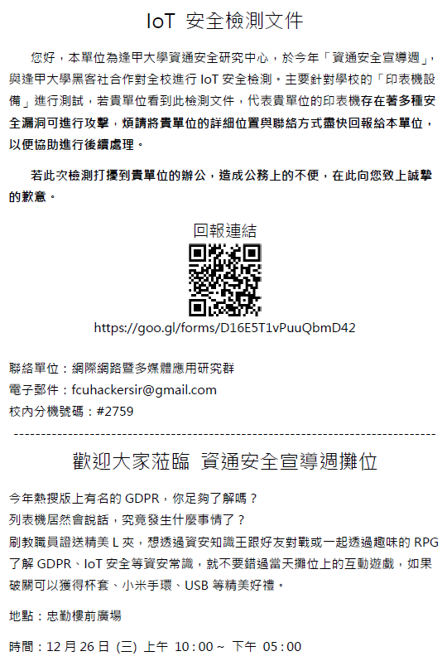
   3. 目標位置IP表

|  |  |  |  |  |  |  |  |  |
| --- | --- | --- | --- | --- | --- | --- | --- | --- |
| 單位 | IP | Port | 單位 | IP | Port | 單位 | IP | Port |
| 23 | 140.134.23.24 | 9100 | 79 | 140.134.79.6 | 515 | 148 | 140.134.148.153 | 515 |
| 140.134.23.50 | 515 | 140.134.79.6 | 9100 | 140.134.148.153 | 9100 |
| 140.134.23.50 | 9100 | 140.134.79.41 | 515 | 140.134.148.161 | 9100 |
| 24 | 140.134.24.98 | 515 | 140.134.79.41 | 9100 | 140.134.148.171 | 515 |
| 140.134.24.98 | 9100 | 140.134.79.42 | 515 | 160 | 140.134.160.21 | 515 |
| 140.134.24.103 | 9100 | 140.134.79.42 | 9100 | 140.134.160.21 | 9100 |
| 140.134.24.216 | 515 | 140.134.79.43 | 515 | 140.134.160.28 | 515 |
| 140.134.24.221 | 515 | 140.134.79.43 | 9100 | 140.134.160.28 | 9100 |
| 140.134.24.221 | 9100 | 140.134.79.44 | 515 | 140.134.160.66 | 9100 |
| 25 | 140.134.25.5 | 515 | 140.134.79.44 | 9100 | 162 | 140.134.162.61 | 515 |
| 140.134.25.5 | 9100 | 80 | 140.134.80.15 | 515 | 140.134.162.61 | 9100 |
| 140.134.25.25 | 515 | 140.134.80.15 | 9100 | 140.134.162.93 | 515 |
| 140.134.25.25 | 9100 | 140.134.80.22 | 515 | 140.134.162.93 | 9100 |
| 140.134.25.55 | 515 | 140.134.80.22 | 9100 | 164 | 140.134.164.81 | 515 |
| 140.134.25.55 | 9100 | 140.134.80.23 | 515 | 140.134.164.82 | 515 |
| 26 | 140.134.26.51 | 9100 | 140.134.80.23 | 9100 | 166 | 140.134.166.50 | 515 |
| 140.134.26.82 | 9100 | 140.134.80.26 | 515 | 140.134.166.50 | 9100 |
| 140.134.26.100 | 515 | 140.134.80.26 | 9100 | 140.134.166.65 | 515 |
| 140.134.26.100 | 9100 | 140.134.80.53 | 515 | 140.134.166.65 | 9100 |
| 140.134.26.190 | 515 | 140.134.80.53 | 9100 | 140.134.166.76 | 515 |
| 140.134.26.190 | 9100 | 140.134.80.62 | 515 | 140.134.166.76 | 9100 |
| 28 | 140.134.28.112 | 9100 | 140.134.80.62 | 9100 | 140.134.166.94 | 515 |
| 140.134.28.238 | 515 | 140.134.80.76 | 515 | 140.134.166.98 | 515 |
| 140.134.28.238 | 9100 | 140.134.80.76 | 9100 | 140.134.166.98 | 9100 |
| 140.134.28.249 | 515 | 140.134.80.81 | 515 | 179 | 140.134.179.27 | 9100 |
| 140.134.28.249 | 9100 | 140.134.80.81 | 9100 | 140.134.179.29 | 515 |
| 29 | 140.134.29.20 | 515 | 140.134.80.89 | 515 | 140.134.179.29 | 9100 |
| 140.134.29.20 | 9100 | 140.134.80.89 | 9100 | 140.134.179.30 | 515 |
| 140.134.29.214 | 515 | 140.134.80.115 | 9100 | 140.134.179.30 | 9100 |
| 140.134.29.215 | 515 | 140.134.80.117 | 515 | 140.134.179.52 | 515 |
| 140.134.29.215 | 9100 | 140.134.80.132 | 515 | 140.134.179.52 | 9100 |
| 30 | 140.134.30.10 | 515 | 140.134.80.132 | 9100 | 140.134.179.68 | 515 |
| 140.134.30.10 | 9100 | 140.134.80.154 | 515 | 140.134.179.68 | 9100 |
| 140.134.30.19 | 515 | 140.134.80.170 | 515 | 140.134.179.78 | 515 |
| 140.134.30.127 | 515 | 140.134.80.170 | 9100 | 140.134.179.78 | 9100 |
| 140.134.30.127 | 9100 | 140.134.80.176 | 515 | 140.134.179.130 | 515 |
| 140.134.30.185 | 515 | 140.134.80.177 | 515 | 140.134.179.130 | 9100 |
| 140.134.30.185 | 9100 | 140.134.80.177 | 9100 | 180 | 140.134.180.60 | 9100 |
| 140.134.30.216 | 515 | 140.134.80.185 | 515 | 140.134.180.65 | 515 |
| 31 | 140.134.31.165 | 515 | 140.134.80.185 | 9100 | 140.134.180.65 | 9100 |
| 140.134.31.165 | 9100 | 81 | 140.134.81.46 | 515 | 140.134.180.68 | 515 |
| 32 | 140.134.32.87 | 515 | 140.134.81.46 | 9100 | 140.134.180.68 | 9100 |
| 140.134.32.87 | 9100 | 140.134.81.217 | 515 | 140.134.180.76 | 515 |
| 140.134.32.154 | 515 | 140.134.81.217 | 9100 | 140.134.180.76 | 9100 |
| 140.134.32.154 | 9100 | 82 | 140.134.82.80 | 515 | 182 | 140.134.182.34 | 9100 |
| 140.134.32.196 | 515 | 140.134.82.80 | 9100 | 183 | 140.134.183.170 | 515 |
| 140.134.32.238 | 515 | 140.134.82.103 | 515 | 140.134.183.170 | 9100 |
| 33 | 140.134.33.109 | 515 | 140.134.82.103 | 9100 | 140.134.183.201 | 515 |
| 36 | 140.134.36.227 | 515 | 140.134.82.105 | 515 | 140.134.183.201 | 9100 |
| 140.134.36.227 | 9100 | 140.134.82.105 | 9100 | 189 | 140.134.189.62 | 515 |
| 140.134.36.243 | 515 | 140.134.82.184 | 9100 | 140.134.189.62 | 9100 |
| 140.134.36.243 | 9100 | 140.134.82.185 | 515 | 140.134.189.100 | 515 |
| 38 | 140.134.38.11 | 515 | 140.134.82.185 | 9100 | 140.134.189.100 | 9100 |
| 140.134.38.11 | 9100 | 140.134.82.192 | 515 | 190 | 140.134.190.21 | 515 |
| 140.134.38.25 | 515 | 140.134.82.239 | 515 | 140.134.190.21 | 9100 |
| 140.134.38.25 | 9100 | 140.134.82.239 | 9100 | 194 | 140.134.194.10 | 515 |
| 40 | 140.134.40.210 | 515 | 83 | 140.134.83.56 | 515 | 140.134.194.10 | 9100 |
| 44 | 140.134.44.44 | 515 | 140.134.83.56 | 9100 | 140.134.194.15 | 515 |
| 140.134.44.44 | 9100 | 84 | 140.134.84.51 | 515 | 140.134.194.15 | 9100 |
| 140.134.44.75 | 515 | 140.134.84.51 | 9100 | 140.134.194.27 | 515 |
| 140.134.44.75 | 9100 | 140.134.84.61 | 515 | 140.134.194.27 | 9100 |
| 140.134.44.93 | 515 | 140.134.84.61 | 9100 | 140.134.194.35 | 515 |
| 140.134.44.93 | 9100 | 140.134.84.101 | 515 | 140.134.194.35 | 9100 |
| 45 | 140.134.45.55 | 515 | 140.134.84.112 | 515 | 140.134.194.48 | 515 |
| 140.134.45.55 | 9100 | 140.134.84.112 | 9100 | 140.134.194.48 | 9100 |
| 50 | 140.134.50.150 | 515 | 140.134.84.146 | 515 | 140.134.194.49 | 515 |
| 140.134.50.150 | 9100 | 140.134.84.150 | 515 | 140.134.194.49 | 9100 |
| 140.134.50.180 | 515 | 85 | 140.134.85.9 | 515 | 140.134.194.50 | 515 |
| 140.134.50.180 | 9100 | 140.134.85.9 | 9100 | 140.134.194.50 | 9100 |
| 140.134.50.200 | 515 | 140.134.85.56 | 9100 | 140.134.194.63 | 515 |
| 140.134.50.200 | 9100 | 86 | 140.134.86.50 | 515 | 140.134.194.63 | 9100 |
| 53 | 140.134.53.92 | 515 | 140.134.86.50 | 9100 | 140.134.194.64 | 515 |
| 140.134.53.92 | 9100 | 140.134.86.51 | 515 | 140.134.194.65 | 515 |
| 54 | 140.134.54.178 | 9100 | 140.134.86.51 | 9100 | 140.134.194.65 | 9100 |
| 140.134.54.194 | 515 | 140.134.86.83 | 515 | 140.134.194.75 | 515 |
| 55 | 140.134.55.2 | 9100 | 140.134.86.83 | 9100 | 140.134.194.75 | 9100 |
| 140.134.55.41 | 9100 | 87 | 140.134.87.5 | 515 | 140.134.194.90 | 9100 |
| 140.134.55.44 | 9100 | 140.134.87.5 | 9100 | 140.134.194.99 | 515 |
| 56 | 140.134.56.50 | 515 | 140.134.87.6 | 515 | 140.134.194.101 | 515 |
| 140.134.56.50 | 9100 | 140.134.87.32 | 515 | 140.134.194.105 | 515 |
| 140.134.56.68 | 515 | 140.134.87.32 | 9100 | 140.134.194.105 | 9100 |
| 140.134.56.68 | 9100 | 140.134.87.67 | 515 | 140.134.194.106 | 9100 |
| 140.134.56.156 | 515 | 140.134.87.67 | 9100 | 140.134.194.107 | 9100 |
| 140.134.56.156 | 9100 | 89 | 140.134.89.1 | 515 | 197 | 140.134.197.34 | 515 |
| 60 | 140.134.60.11 | 515 | 140.134.89.1 | 9100 | 140.134.197.34 | 9100 |
| 140.134.60.11 | 9100 | 140.134.89.8 | 515 | 140.134.197.48 | 9100 |
| 140.134.60.112 | 515 | 140.134.89.8 | 9100 | 140.134.197.86 | 515 |
| 140.134.60.112 | 9100 | 92 | 140.134.92.20 | 515 | 140.134.197.86 | 9100 |
| 140.134.60.181 | 515 | 140.134.92.20 | 9100 | 140.134.197.157 | 515 |
| 140.134.60.181 | 9100 | 94 | 140.134.94.2 | 515 | 140.134.197.157 | 9100 |
| 140.134.60.209 | 515 | 140.134.94.2 | 9100 | 140.134.197.178 | 515 |
| 140.134.60.209 | 9100 | 140.134.94.9 | 515 | 140.134.197.178 | 9100 |
| 62 | 140.134.62.85 | 515 | 140.134.94.9 | 9100 | 140.134.197.206 | 515 |
| 140.134.62.85 | 9100 | 95 | 140.134.95.73 | 515 | 140.134.197.206 | 9100 |
| 140.134.62.151 | 515 | 140.134.95.122 | 515 | 200 | 140.134.200.19 | 515 |
| 140.134.62.151 | 9100 | 140.134.95.122 | 9100 | 140.134.200.19 | 9100 |
| 140.134.62.200 | 9100 | 96 | 140.134.96.20 | 515 | 208 | 140.134.208.15 | 515 |
| 140.134.62.232 | 515 | 140.134.96.20 | 9100 | 140.134.208.15 | 9100 |
| 140.134.62.232 | 9100 | 100 | 140.134.100.69 | 515 | 140.134.208.20 | 515 |
| 63 | 140.134.63.39 | 515 | 105 | 140.134.105.15 | 515 | 140.134.208.20 | 9100 |
| 140.134.63.39 | 9100 | 140.134.105.15 | 9100 | 140.134.208.21 | 515 |
| 64 | 140.134.64.10 | 515 | 106 | 140.134.106.26 | 515 | 140.134.208.21 | 9100 |
| 140.134.64.10 | 9100 | 140.134.106.26 | 9100 | 140.134.208.23 | 9100 |
| 140.134.64.17 | 515 | 107 | 140.134.107.164 | 515 | 140.134.208.40 | 515 |
| 140.134.64.17 | 9100 | 140.134.107.164 | 9100 | 140.134.208.40 | 9100 |
| 140.134.64.141 | 515 | 140.134.107.169 | 515 | 140.134.208.78 | 9100 |
| 140.134.64.141 | 9100 | 140.134.107.169 | 9100 | 140.134.208.79 | 515 |
| 68 | 140.134.68.8 | 515 | 112 | 140.134.112.4 | 515 | 140.134.208.79 | 9100 |
| 140.134.68.8 | 9100 | 140.134.112.4 | 9100 | 140.134.208.115 | 515 |
| 140.134.68.20 | 515 | 140.134.112.13 | 9100 | 140.134.208.115 | 9100 |
| 140.134.68.137 | 515 | 140.134.112.151 | 515 | 140.134.208.145 | 515 |
| 140.134.68.137 | 9100 | 120 | 140.134.120.200 | 515 | 140.134.208.145 | 9100 |
| 140.134.68.177 | 515 | 140.134.120.200 | 9100 | 140.134.208.146 | 515 |
| 140.134.68.177 | 9100 | 122 | 140.134.122.8 | 515 | 140.134.208.146 | 9100 |
| 140.134.68.180 | 515 | 140.134.122.8 | 9100 | 140.134.208.147 | 515 |
| 140.134.68.180 | 9100 | 140.134.122.50 | 9100 | 140.134.208.147 | 9100 |
| 72 | 140.134.72.36 | 515 | 124 | 140.134.124.31 | 515 | 140.134.208.148 | 515 |
| 140.134.72.40 | 515 | 140.134.124.31 | 9100 | 140.134.208.148 | 9100 |
| 140.134.72.40 | 9100 | 128 | 140.134.128.52 | 515 | 140.134.208.149 | 515 |
| 140.134.72.79 | 515 | 140.134.128.52 | 9100 | 140.134.208.149 | 9100 |
| 140.134.72.79 | 9100 | 140.134.128.59 | 515 | 140.134.208.150 | 515 |
| 140.134.72.118 | 515 | 140.134.128.171 | 9100 | 213 | 140.134.213.19 | 515 |
| 140.134.72.118 | 9100 | 140.134.128.220 | 515 | 215 | 140.134.215.11 | 515 |
| 140.134.72.143 | 515 | 140.134.128.220 | 9100 | 140.134.215.11 | 9100 |
| 140.134.72.143 | 9100 | 140 | 140.134.140.44 | 9100 | 140.134.215.20 | 515 |
| 140.134.72.144 | 515 | 140.134.140.95 | 515 | 140.134.215.20 | 9100 |
| 140.134.72.144 | 9100 | 140.134.140.95 | 9100 |  |  |  |
| 75 | 140.134.75.1 | 515 | 140.134.140.135 | 515 |  |  |  |
| 76 | 140.134.76.158 | 515 | 140.134.140.135 | 9100 |  |  |  |
| 140.134.76.158 | 9100 | 140.134.140.192 | 515 |  |  |  |
| 140.134.76.196 | 515 | 144 | 140.134.144.206 | 515 |  |  |  |
| 140.134.76.196 | 9100 | 140.134.144.206 | 9100 |  |  |  |
| 78 | 140.134.78.62 | 515 | 146 | 140.134.146.60 | 515 |  |  |  |
| 140.134.78.62 | 9100 | 140.134.146.60 | 9100 |  |  |  |
| 140.134.78.63 | 515 | 140.134.146.95 | 515 |  |  |  |
| 140.134.78.63 | 9100 |  |  |  |  |  |  |

1. 攤位擺放位置[2]  
   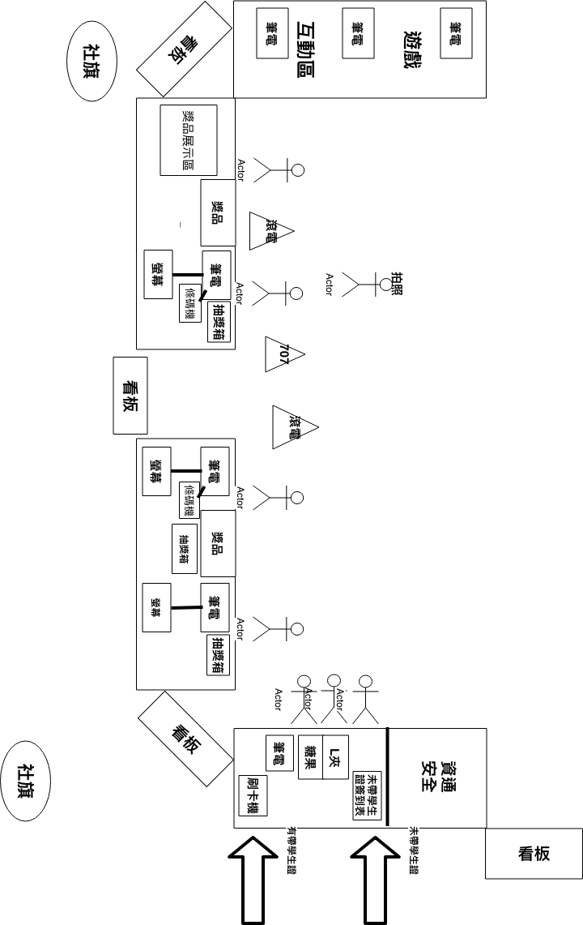
2. RPG連結[3]
3. 前年網址：<https://isweek2015.hackersir.org/>
4. 今年網址：<https://isweekrpg.hackersir.org>/
5. 圖檔：  
   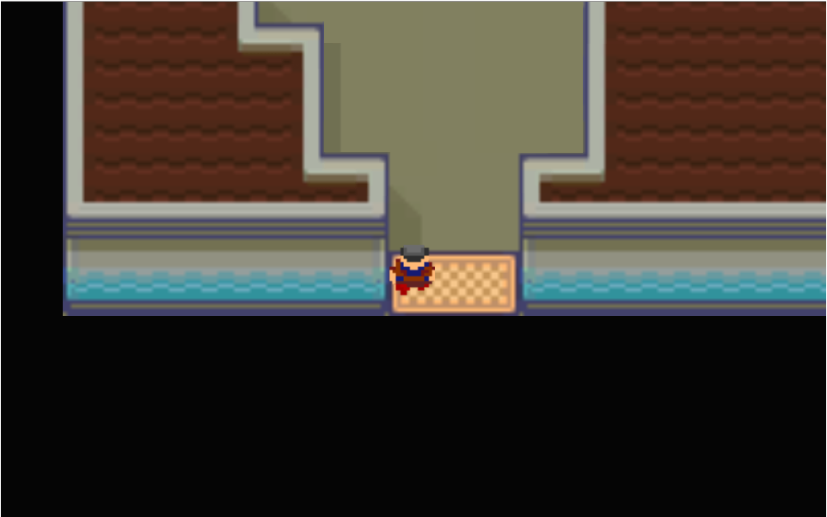  
   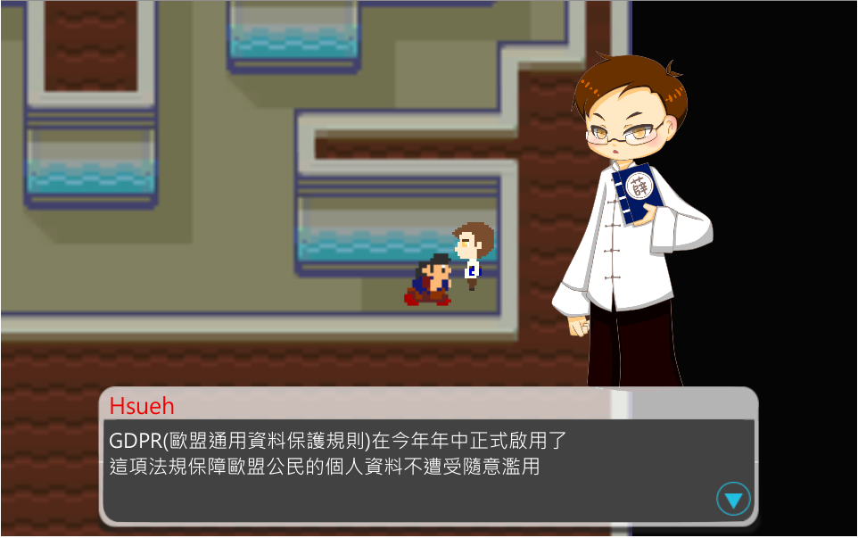  
   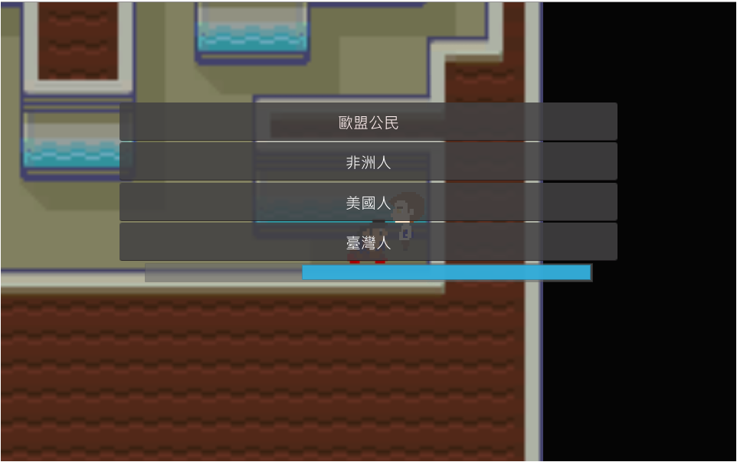
6. 資安知識王[4]
   1. 前年網址：<https://isweekquick.hackersir.org/fast_ask/>
   2. 今年網址：<https://isweeknowledge.hackersir.org/>
   3. 圖檔：
7. 條碼系統[5]
   1. 輸入頁面：
   2. 確認頁面：
8. L夾設計[6]
9. 傳單設計[7]
10. 海報設計[8]
11. 獎品資訊[9]
    1. 杯套
       1. 廠商網址：<https://www.facebook.com/ihermilife/?ref=nf>
       2. 廠商名稱： 愛好蜜生活館
       3. 聯絡電話：FB
       4. 價目表：40元/個 (含稅)，共200個，含運費及開版共8500元
       5. 圖檔：  
          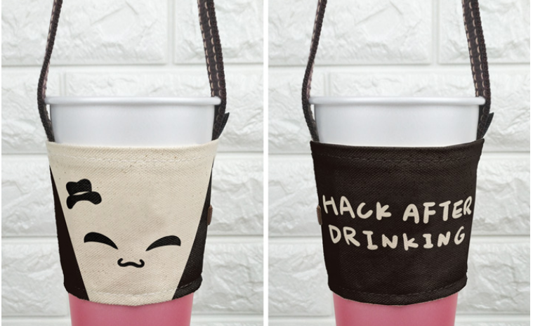(黑)
       6. 備註：可開文具收據
    2. L夾：
       1. 廠商網址：
       2. 廠商名稱：
       3. 聯絡電話：
       4. 格式：1/2白墨以上
       5. 大小：180um
       6. 價目表：
       7. 文字：
       8. 圖檔：

正面

背面

* 1. 威剛16G 隨身碟
     1. 來源：三甲科技贊助
     2. 數量：30個
  2. 棒棒糖造型毛巾
     1. 來源：三甲科技贊助
     2. 數量：200份
  3. 三甲科技筆記本
     1. 來源：三甲科技贊助
     2. 數量：720本
  4. 黑客社撲克牌
     1. 來源：黑客社贊助
     2. 數量：150副
  5. 馬克杯
     1. 來源：黑客社贊助
     2. 數量：150個
     3. 圖檔：  
        白色  
        深土耳其藍色土耳其藍色  
        淺綠色